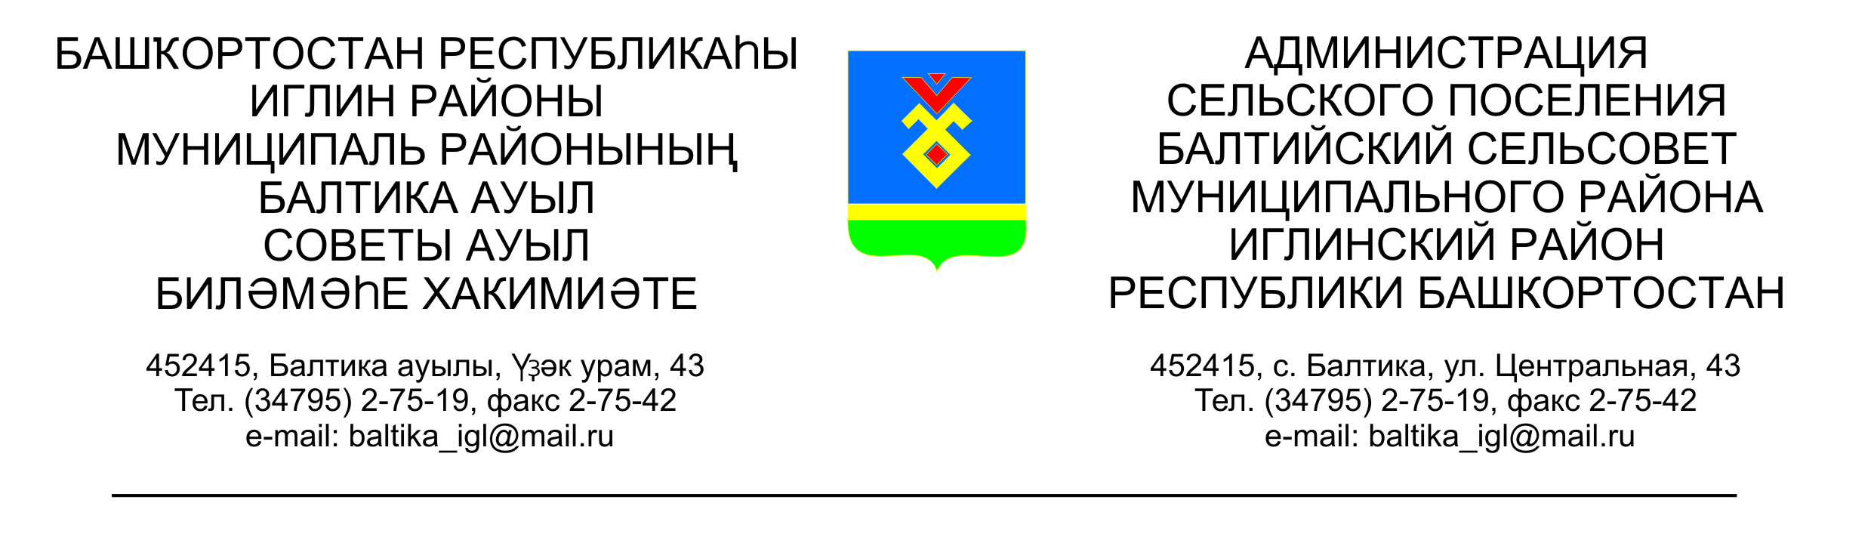 КАРАР ПОСТАНОВЛЕНИЕ

«01» июнь 2018 й. № 06-54 «01» июня 2018г.

Об утверждении «Положения о порядке формирования архивных фондов сельского поселения Балтийский сельсовет муниципального района Иглинский район Республики Башкортостан»

В соответствии с законом от 22.10 2004 г. №125-ФЗ «Об архивном деле в Российской Федерации», Положением об архивном Фонде Российской Федерации, п.1 ст.14 Федерального закона от 06.10.2003 г. №131-ФЗ «Об общих принципах организации местного самоуправления в Российской Федерации», Уставом сельского поселения Балтийский сельсовет муниципального района Иглинский район Республики Башкортостан, в целях обеспечения сохранности документов, образующихся в процессе деятельности органов местного самоуправления сельского поселения Балтийский сельсовет муниципального района Иглинский район Республики Башкортостан, для последующего учета, отбора и подготовки к передаче на постоянное хранение в архив муниципального района Иглинский район Республики Башкортостан ПОСТАНОВЛЯЮ:

1.Утвердить «Положение о порядке формирования архивных фондов сельского поселения Балтийский сельсовет муниципального района Иглинский район Республики Башкортостан» согласно приложению.
2.Обнародовать настоящее постановление на информационном стенде администрации сельского поселения Балтийский сельсовет муниципального района Иглинский район РБ и разместить на официальном сайте администрации сельского поселения Балтийский сельсовет в сети «Интернет».
3. Исполнение настоящего постановления возложить на управляющего делами администрации сельского поселения Балтийский сельсовет муниципального района Иглинский район Республики Башкортостан.

Глава сельского поселения В.Н.Карунос

Утверждено
Постановлением главы
сельского поселения
Балтийский сельсовет
муниципального района
Иглинский район
Республики Башкортостан
01.06.2018 №06-54
ПОЛОЖЕНИЕ
о порядке формирования архивных фондов сельского поселения Балтийский сельсовет муниципального района Иглинский район Республики Башкортостан

- Общие положения

1.1. Документы, образующиеся в процессе деятельности органов местного самоуправления сельского поселения Балтийский сельсовет и имеющие научное, экономическое, социальное и историческое значение являются документами Архивного фонда Российской Федерации, находящимися в муниципальной собственности.
1.2. Источниками комплектования архивного фонда сельского поселения
выступают органы местного самоуправления сельского поселения, муниципальные учреждения и организации иных организационно-правовых форм муниципального уровня, расположенных на территории сельского поселения, выполняющие функции, относящиеся к вопросам местного значения.
1.3. Главой сельского поселения из работников администрации поселения назначается должностное лицо, ответственное за архивные фонды сельского поселения, которое обеспечивает формирование (комплектование), временное хранение, учет и использование других архивных документов.
Должностное лицо, ответственное за архивные фонды сельского поселения руководствуются Федеральным законом от 06.10.2003 № 131-ФЗ «Об общих принципах организации местного самоуправления в Российской Федерации», Федеральным законом от 22.10.2004 № 125-ФЗ «Об архивном деле в Российской Федерации» и настоящим Положением.

2. Понятия, используемые в Положении
2.1. Архивный документ - материальный носитель с зафиксированной на нем информацией, который имеет реквизиты, позволяющие его идентифицировать, и подлежит хранению в силу значимости указанных носителя и информации для граждан, общества и государства.
2.2. Архивный фонд - совокупность архивных документов, исторически или логически связанных между собой.
2.3. Архивный фонд Российской Федерации - исторически сложившаяся и постоянно пополняющаяся совокупность архивных документов, отражающих материальную и духовную жизнь общества, имеющих историческое, научное, социальное, экономическое, политическое и культурное значение, являющихся неотъемлемой частью историко-культурного наследия народов Российской Федерации, относящихся к информационным ресурсам и подлежащих постоянному хранению.
3. Состав документов

3.1. Документы постоянного срока хранения, образовавшиеся в результате деятельности органов местного самоуправления сельского поселения и имеющие историческое, научное, социальное, экономическое и политическое значение (могут храниться на бумажных носителях, в виде микрофильмов (микрофиш), на магнитных носителях).
3.2. Документы временного срока хранения, в том числе свыше 10 лет, необходимые в практической деятельности органов местного самоуправления сельского поселения (могут храниться на бумажных носителях, в виде микрофильмов (микрофиш), на магнитных носителях).
3.3. Документы по личному составу.
3.4. Документы научно-справочного аппарата и документы архивных фондов.

4. Основные задачи архивных фондов сельского поселения

4.1. Основными задачами архивных фондов сельского поселения являются:
4.1.1. Комплектование архивных фондов документами, состав которых предусмотрен разделом 2 настоящего Положения.
4.1.2. Учет, обеспечение сохранности, организация использования документов, хранящихся в архивных фондах.
4.1.3. Подготовка и своевременная передача документов на государственное хранение.
4.1.4. Осуществление систематического контроля за формированием и оформлением дел в делопроизводстве органов местного самоуправления сельского поселения.

5. Функции архивных фондов сельского поселения

5.1. В соответствии с возложенными на них задачами архивные фонды сельского поселения осуществляет следующие функции:

5.1.1. Осуществляют учет и обеспечивают сохранность документов, находящихся на временном хранении и ежегодно организуют проверку наличия дел.
5.1.2. Ежегодно после завершения делопроизводством составляют и предоставляют годовые разделы описей дел постоянного хранения и по личному составу на рассмотрение экспертной комиссии администрации сельского поселения.
5.2. Организуют использование документов:
- выдают в установленном порядке дела, документы или копии документов в целях служебного и научного пользования (для работы в помещении архива);
- исполняют запросы организаций и заявления граждан об установлении трудового стажа и другим вопросам социально-правового характера, в установленном порядке выдают копии документов и архивные справки;
- ведут учет использования документов, хранящихся в архиве.
5.3. Проводят экспертизу ценности документов, хранящихся в архиве, предоставляют на рассмотрение экспертной комиссии администрации описи на дела, подлежащие хранению, акты на дела, выделенные на уничтожение в связи с истечением сроков их хранения, участвуют в работе экспертной комиссии администрации.
5.4. Подготавливают и в установленном порядке передают на хранение в ГКУ РБ Центральный исторический архив Республики Башкортостан документы Архивного фонда Российской Федерации, находящиеся в муниципальной собственности.
5.5. Архивный фонд поселения комплектуется архивными документами на
бумажной основе, копиями документов на электронных носителях, а также иными архивными документами, приобретенными в муниципальную собственность на законном основании.
5.6. Экспертизе ценности документов подлежат все документы на носителях
любого вида. До проведения в установленном порядке экспертизы ценности документов уничтожение документов запрещается.

6. Права архивных фондов сельского поселения

Для выполнения возложенных задач и функций архивные фонды имеют право:
6.1. Контролировать выполнение установленных правил работы с документами администрации.
6.2. Вносить предложения по совершенствованию документального обеспечения деятельности органов местного самоуправления и работе архивных фондов.

7. Доступ к архивным документам и их использование

7.1. Доступ к архивным документам обеспечивается путем предоставления пользователю архивными документами справочно-поисковых средств и информации об этих средствах, а также подлинников и (или) копий необходимых ему документов.
7.2. Доступ к архивным документам может быть ограничен в соответствии с законодательством Российской Федерации, а также в соответствии с решением владельца архивных документов.
7.3. Пользователь архивными документами имеет право использовать, передавать, распространять информацию, содержащуюся в предоставленных ему архивных документах, а также копии архивных документов для любых законных целей и любым законным способом.

8. Содержание архива

8.1. Финансовое и материально-техническое обеспечение деятельности в области архивного дела, формирование архивных фондов и архивных документов поселения, осуществляется за счет средств местного бюджета.

9. Ответственность

9.1. Лица, виновные в утрате и порче документов архивного фонда несут ответственность в соответствии с действующим законодательством.
9.2. Ответственный за архивные фонды отвечает за исполнение возложенных на архивные фонды сельского поселения задач и функций.

